Министерство науки и высшего образования

Российской Федерации

Федеральное государственное бюджетное образовательное   
учреждение высшего образования

«Новосибирский государственный технический университет»



Кафедра теоретической и прикладной информатики

### Лабораторная работа № 6 по дисциплине «Проектирование Систем Реального Времени»

### Алгоритмы планирования СРВ

|  |  |  |  |  |
| --- | --- | --- | --- | --- |
|  | Факультет: | ПМИ |  |  |
| Группа: | ПМИМ-01 |  |  |
| Студенты: | Ершов П. К.  Грициенко И. Г. |  |  |
| Бригада: | 7 |  |  |
| Преподаватель: | Кобылянский В. Г. |  |  |

Новосибирск

2021

1. **Цель работы**

Целью работы является изучение алгоритмов планировщика задач для систем реального времени.

1. **Задание на лабораторную**
2. в ручном режиме:

* рассчитать коэффициент использования процессора для заданной группы задач;
* построить временную диаграмму выполнения заданной группы задач (период планирования от 0 до 50 мс);
* из построенной диаграммы определить время простоя и коэффициент использования процессора;
* сравнить расчетный и реальный коэффициенты использования процессора;
* описать, на каких тактах происходило вытеснение задач;
* при возникновении ситуации «deadlock» указать момент времени, когда эта ситуация произошла;

1. запустить эмулятор планировщика MultiPlanner и построить временную диаграмму выполнения заданной группы задач, сверить полученные в п.1 результаты с программой;
2. изменить исходные данные задач таким образом, чтобы заданная группа задач стала не планируемой для алгоритма RMS, построить новую временную диаграмму в программе MultiPlanner, прокомментировать полученные результаты.
3. сравнить временные диаграммы алгоритмов RMS и EDF для измененных данных.

Вариант:

|  |  |
| --- | --- |
| № варианта | Исходные данные |
| 7 | |  |  | | --- | --- | | C, мс | T, мс | | 1 | 8 | | 3 | 12 | | 3 | 20 | | 3 | 16 | |

1. **Ход работы.**
   1. Рассчитать коэффициент использования процессора для заданной группы задач

|  |  |  |  |
| --- | --- | --- | --- |
| Задача | Время выполнения  C, мс | Период задачи  T, мс | U(n) |
| Z1 | 1 | 8 | 0,125 |
| Z2 | 3 | 12 | 0,25 |
| Z3 | 3 | 20 | 0,15 |
| Z4 | 3 | 16 | 0,1875 |
| Суммарный коэффициент использования процессора | | | 0,7125 |

* 1. Построить временную диаграмму выполнения заданной группы задач (период планирования от 0 до 50 мс)

0 1 2 3 4 5 6 7 8 9 10 11 12 13 14 15 16 17 18 19 20 21 22 23 24 25 26 27 28 29 30 31 32 33 34 35 36 37 38 39 40 41 42 43 44 45 46 47 48 49 50

z1

T1

T2

T4

T3

Z2

Z3

Z4

t (мс)

Рисунок 1. Временная диаграмма для алгоритма RMS

0 1 2 3 4 5 6 7 8 9 10 11 12 13 14 15 16 17 18 19 20 21 22 23 24 25 26 27 28 29 30 31 32 33 34 35 36 37 38 39 40 41 42 43 44 45 46 47 48 49 50

z1

T1

T2

T4

T3

Z2

Z3

Z4

t (мс)

Рисунок 2. Временная диаграмма для алгоритма EDF

* 1. Из построенной диаграммы определить время простоя и коэффициент использования процессора

Исходя из диаграмм, процессор работает в течение 38 мс из 50 отведённых (время простоя составило 12 секунд), что составляет 76%. Таким образом, коэффициент использования процессора равен 0,76.

* 1. Сравнить расчетный и реальный коэффициенты использования процессора

Как оказалось, реальный коэффициент использования процессора превысил расчётный (0,7125 < 0,76). Однако, он всё ещё укладывается в верхнюю границу U(n) для 4 задач (0,756), следовательно задачи удовлетворяют временным ограничения.

* 1. Описать, на каких тактах происходило вытеснение задач

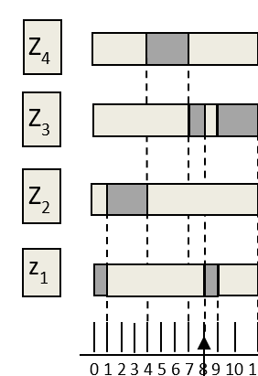

Рисунок 3. Вытеснение задачи Z3

Вытеснение задачи произошло на 8 такте.

* 1. Запустить эмулятор планировщика MultiPlanner и построить временную диаграмму выполнения заданной группы задач, сверить полученные в п.3.2. результаты с программой

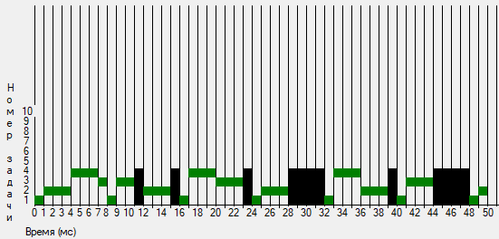

Рисунок 4. Временная диаграмма MultiPlanner для алгоритма RMS

0 1 2 3 4 5 6 7 8 9 10 11 12 13 14 15 16 17 18 19 20 21 22 23 24 25 26 27 28 29 30 31 32 33 34 35 36 37 38 39 40 41 42 43 44 45 46 47 48 49 50

z1

T1

T2

T4

T3

Z2

Z3

Z4

t (мс)

Рисунок 5. Временная диаграмма для алгоритма RMS, полученная вручную

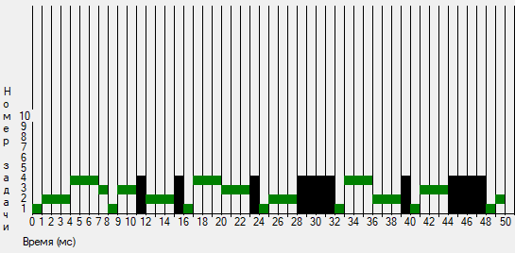

Рисунок 6. Временная диаграмма MultiPlanner для алгоритма EDF

0 1 2 3 4 5 6 7 8 9 10 11 12 13 14 15 16 17 18 19 20 21 22 23 24 25 26 27 28 29 30 31 32 33 34 35 36 37 38 39 40 41 42 43 44 45 46 47 48 49 50

z1

T1

T2

T4

T3

Z2

Z3

Z4

t (мс)

Рисунок 7. Временная диаграмма для алгоритма EDF, полученная вручную

Как можно видеть, результаты расчётов вручную совпадают с результатами работы эмулятора планировщика MultiPlanner.

* 1. Изменить исходные данные задач таким образом, чтобы заданная группа задач стала не планируемой для алгоритма RMS, построить новую временную диаграмму в программе MultiPlanner, прокомментировать полученные результаты

Для выполнения задания изменим период одной из задач так, чтобы в определённый момент одной из задач не хватило времени выполниться за свой период.

|  |  |  |  |
| --- | --- | --- | --- |
| Задача | Время выполнения  C, мс | Период задачи  T, мс | U(n) |
| Z1 | 1 | 3 | 0,333 |
| Z2 | 3 | 12 | 0,25 |
| Z3 | 3 | 20 | 0,15 |
| Z4 | 3 | 16 | 0,1875 |
| Суммарный коэффициент использования процессора | | | 0,92083 |

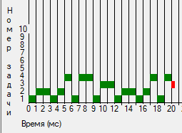

Рисунок 8. Deadlock. Моделирование прервано

В силу того, что суммарный коэффициент использования процессора превысил верхнюю границу для 4 задач (0,92083 > 0,757) определение планируемости группы нарушено, что привело к тому, что задача Z3 не успела выполниться за указанный период. Это вызвало deadlock.

* 1. Сравнить временные диаграммы алгоритмов RMS и EDF для измененных данных

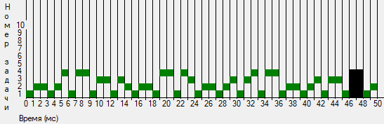

Рисунок 9. Временная диаграмма MultiPlanner для алгоритма EDF для новых данных



Рисунок 10. Временная диаграмма MultiPlanner для алгоритма RMS для новых данных

Как видно из рисунков 9 и 10, EDF не попал в ситуацию deadlock-а по причине того, что EDF учитывает приоритет в зависимости от крайнего срока выполнения задачи.